AYDINPINAR KİLİSESİ (HAGİOS APOSTOLOİ KİLİSESİ)

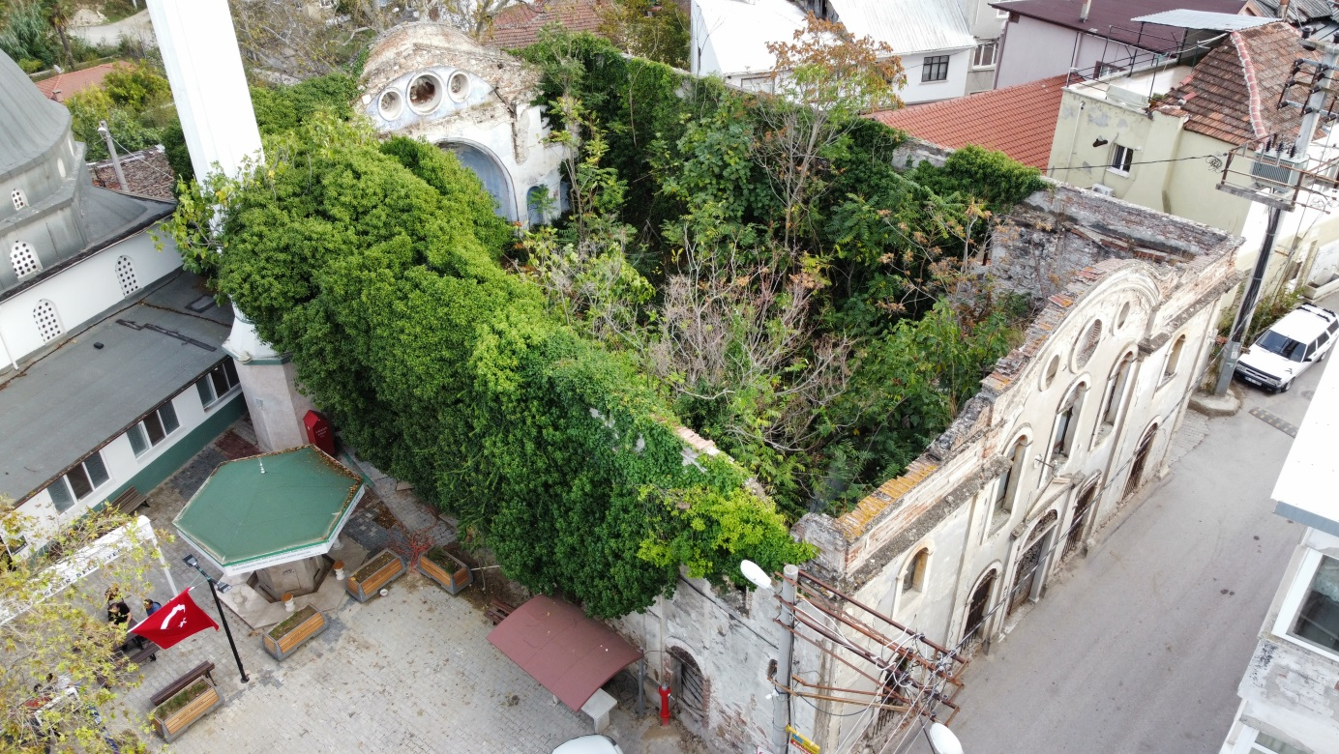

Eski bir Rum yerleşimi olan Misebolu ( Aydınpınar) köyünde yer alan kilisenin adı Osmanlı arşivlerinde Aya Yani (Ayios İoannes) olarak geçmekteyken Vasileios Kandes, Kutsal Havariler ‘e (Ayios İoannes)adanmış olduğunu ve ilk inşa tarihi bilinmeyen yapının Bursa Metropoliti Konstantinos Dönemi’nde (1846-1870) yapılmış olabileceğini belirtmektedir, ancak yapı ile ilgili Osmanlı arşivlerinde daha erken tarihli (1834 ve 1901)belgeler bulunmaktadır.
Batı-doğu doğrultusunda üç nefe ayrılan bazilikal planlı kilise 1990’lı yılların başına kadar çift yüzlü kırma çatı ile örtülüyken günümüzde üst örtüsü tamamen yok olmuş ve yapıyı bitkiler sarmalamış durumdadır. Kilisenin ana giriş kapısının üzerindeki alınlıkta yer alan kitabede Kitab-ı Mukaddes’in ilk bölümü Eski Ahid’den bir ilahinin dizesi “ΩΣ ΑΓΑΠΗΤΑ ΤΑ ΣΚΗΝΩΜΑΤΑ ΣΟΥ ΚΥΡΙΕ 1901” “Sizin Mabetleri Sevdiğiniz Efendi 1901” yazmaktadır.
Mübadele sonrası Rumların köyden ayrılmasıyla camiye dönüştürülen yapı, 1952- 1956 yılları arasında minare eklenerek 1980’li yılların başına kadar cami olarak kullanılmaya devam etmiştir. Kilisenin işlevsel değişikliğe uğraması ile orijinal süslemeleri değişikliğe uğramış olup, yapı terk edildikten sonra hem kilise hem de cami olarak kullanıldığı dönemlere ait süslemeler bozulmuştur.

AYDINPINAR CHURCH (AGİOİ APOSTOLOİ CHURCH)

While the name of the church located in Misebolu (Aydınpınar) Neighbourhood, an old Greek settlement, is mentioned as Aya Yani (Saint John) in the Ottoman archives, Vasileios Kandes states that it was dedicated to the Holy Apostles (Saint John) and that the building, whose first construction date is unknown, may have been built during the period of Konstantinos the Bursa Metropolitan (1846-1870). However, there are earlier documents (1834 and 1901) regarding the structure in the Ottoman archives.
While the basilical planned church, which is divided into three naves in the west-east direction, was covered with a double-faced hipped roof until the early 1990s, today its upper cover has completely disappeared and the structure is surrounded by plants. The inscription on the pediment above the main entrance door of the church reads "ΩΣ ΑΓΑΠΗΤΑ ΤΑ ΣΚΗΝΩΜΑΤΑ ΣΟΥ ΚΥΡΙΕ 1901", (O ALMIGHTY LORD, HOW GRACEFUL ARE YOUR TEMPLES), a verse of a hymn from the Old Testament, the first chapter of the Bible.
The building, which was converted into a mosque when the Greeks left the neighbourhood after the population exchange, continued to be used as a mosque until the early 1980s, with a minaret added between 1952 and 1956. As the church underwent a functional change, its original decorations were changed, and after the building was abandoned, the decorations from the periods when it was used as both a church and a mosque were destroyed.

